BÀI TẬP CƠ SỞ DỮ LIỆU QUAN HỆ
HỆ THỐNG QUẢN TRỊ CSDL MYSQL WORKBENCH
—————————————————————————
BÁO CÁO BÀI TẬP
XÂY DỰNG CƠ SỞ DỮ LIỆU
QUẢN LÝ SINH VIÊN
Thực hành tạo bảng Class (id, name) và bảng Teacher (id, name, age, country) trên CSDL `student-management` bằng MySQL Workbench
Chủ đề bài tập: | Xây dựng CSDL Quản lý sinh viên (Class & Teacher)
Tên Cơ sở dữ liệu: | student-management
Các bảng khởi tạo: | Class (Lớp học) & Teacher (Giảng viên)
Tài khoản sinh viên: | proyctk03-eng (GitHub)
Hệ quản trị & Công cụ: | MySQL 8.0 CE / MySQL Workbench 8.0
Tháng 10 Năm 2026

1. TỔNG QUAN & MỤC TIÊU BÀI TẬP
Bài tập 'Xây dựng cơ sở dữ liệu quản lý sinh viên' giúp củng cố kiến thức thiết kế dữ liệu thực tế bằng cách mở rộng hệ thống CSDL student-management đã khởi tạo. Học viên được rèn luyện quy trình thiết lập bảng thông qua công cụ trực quan (Table Editor GUI) và phương pháp thực thi DDL SQL trực tiếp, từ đó hiểu sâu cách công cụ tự động biên dịch cấu hình đồ họa thành các câu lệnh SQL chuẩn.
📌 YÊU CẦU ĐỀ BÀI: Yêu cầu nghiệp vụ chi tiết:
1. Schema mục tiêu: `student-management` (lưu ý ký tự gạch ngang '-' cần bọc trong dấu backticks ``).
2. Bảng Class: Quản lý danh sách lớp học với các trường id (INT), name (VARCHAR 200).
3. Bảng Teacher: Quản lý giảng viên với các trường id (INT), name (VARCHAR 200), age (INT), country (VARCHAR 50).
4. Sử dụng tính năng Create Table -> Apply trên MySQL Workbench để hoàn thiện.

2. QUY TRÌNH THỰC HIỆN TỪNG BƯỚC TRÊN MYSQL WORKBENCH (GUI)
📌 Bước 1: Mở trình tạo bảng Create Table trên schema student-management
Khởi động MySQL Workbench, kết nối tới cơ sở dữ liệu. Tại ngăn Navigator bên trái màn hình, tìm schema `student-management`. Nhấp chuột phải vào tên schema hoặc mục Tables rồi chọn lệnh 'Create Table...'.
📌 Bước 2: Cấu hình bảng Class
Trong tab Table Editor vừa mở ra:
• Điền Table Name là: Class
• Tại bảng danh sách Columns phía dưới, nhấp đúp để tạo 2 cột:
+ Cột 1: id | Datatype: INT
+ Cột 2: name | Datatype: VARCHAR(200)
📌 Bước 3: Thực thi Apply để tạo bảng Class
Nhấp vào nút Apply ở góc dưới bên phải giao diện. Hộp thoại 'Apply SQL Script to Database' sẽ mở ra để người dùng rà soát mã DDL. Nhấn Apply lần 2 rồi nhấn Finish để hoàn tất quá trình tạo bảng.
📌 Bước 4: Thực hiện tương tự đối với bảng Teacher
Nhấp chuột phải vào schema `student-management` -> Chọn 'Create Table...'.
• Điền Table Name là: Teacher
• Khai báo 4 cột thuộc tính:
+ id (INT): Mã số giảng viên
+ name (VARCHAR 200): Họ và tên giảng viên
+ age (INT): Độ tuổi giảng viên
+ country (VARCHAR 50): Quốc gia / Quê quán
• Nhấn Apply -> Apply -> Finish để ghi nhận bảng Teacher vào hệ thống.
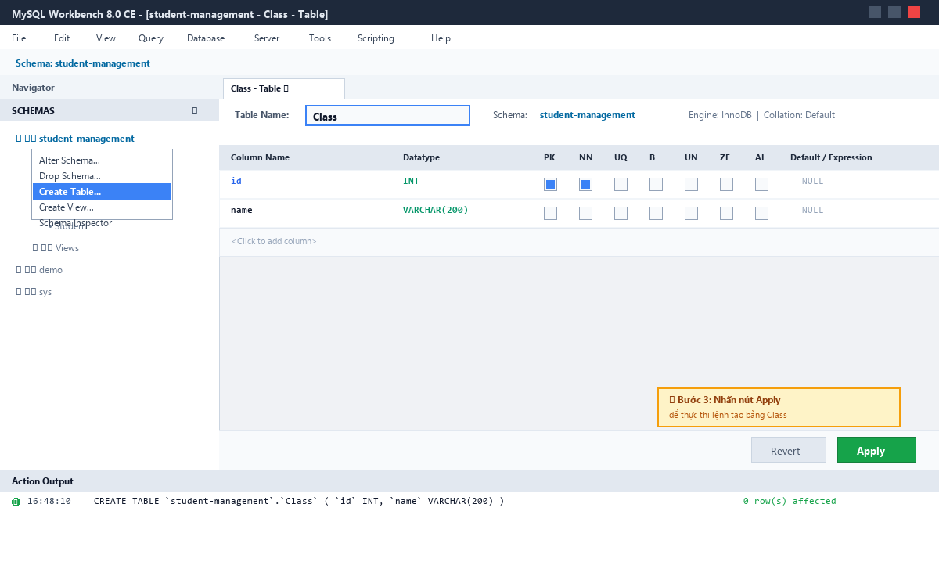
Hình 1: Thao tác khai báo các trường thuộc tính và nhấn Apply tạo bảng Class

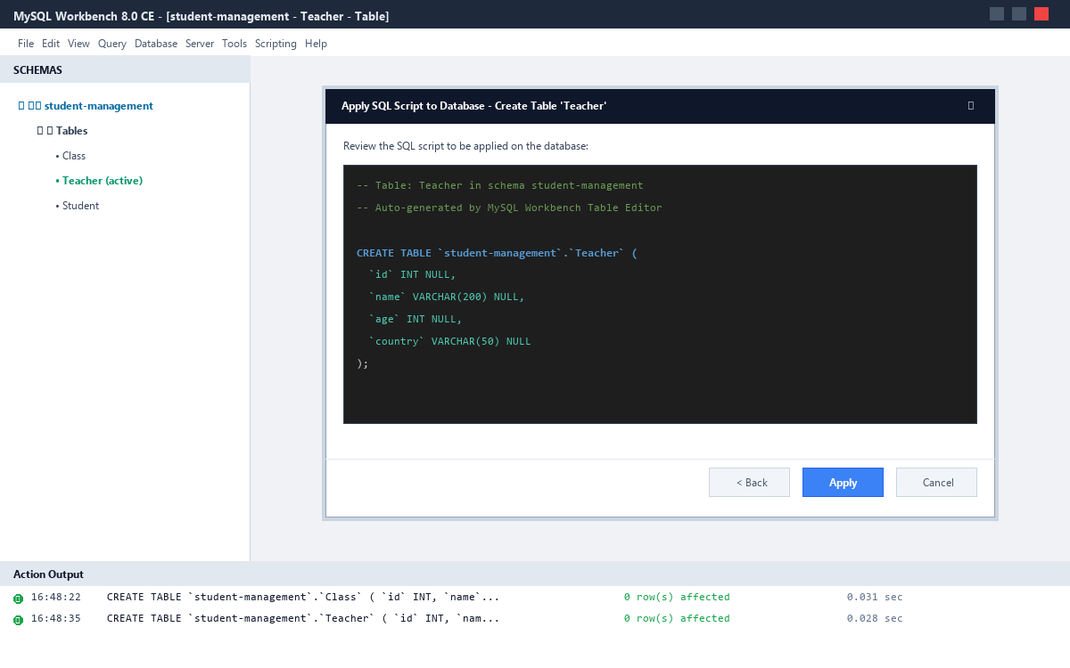
Hình 2: Hộp thoại Apply SQL Script to Database sinh mã DDL tạo bảng Teacher

3. KỊCH BẢN SQL TRUY VẤN VÀ CẤU TRÚC METADATA
-- 1. Khởi tạo CSDL student-management
CREATE DATABASE IF NOT EXISTS `student-management`;
USE `student-management`;
-- 2. Tạo bảng Class (Lớp học)
CREATE TABLE IF NOT EXISTS Class (
id INT,
name VARCHAR(200)
);
-- 3. Tạo bảng Teacher (Giảng viên)
CREATE TABLE IF NOT EXISTS Teacher (
id INT,
name VARCHAR(200),
age INT,
country VARCHAR(50)
);
-- 4. Kiểm tra cấu trúc metadata
DESCRIBE Class;
DESCRIBE Teacher;

Bảng 1: Bảng đặc tả trường thuộc tính hệ thống quản lý sinh viên
Bảng (Entity) | Trường (Field) | Kiểu dữ liệu | Null | Chức năng nghiệp vụ
Class | id | INT | YES | Mã định danh lớp học
Class | name | VARCHAR(200) | YES | Tên lớp học (ví dụ C0123G1)
Teacher | id | INT | YES | Mã định danh giảng viên
Teacher | name | VARCHAR(200) | YES | Họ và tên giảng viên
Teacher | age | INT | YES | Độ tuổi của giảng viên
Teacher | country | VARCHAR(50) | YES | Quốc gia hoặc nơi sinh sống

4. SƠ ĐỒ THỰC THỂ QUAN HỆ (ERD) & MÔ HÌNH HÓA DỮ LIỆU
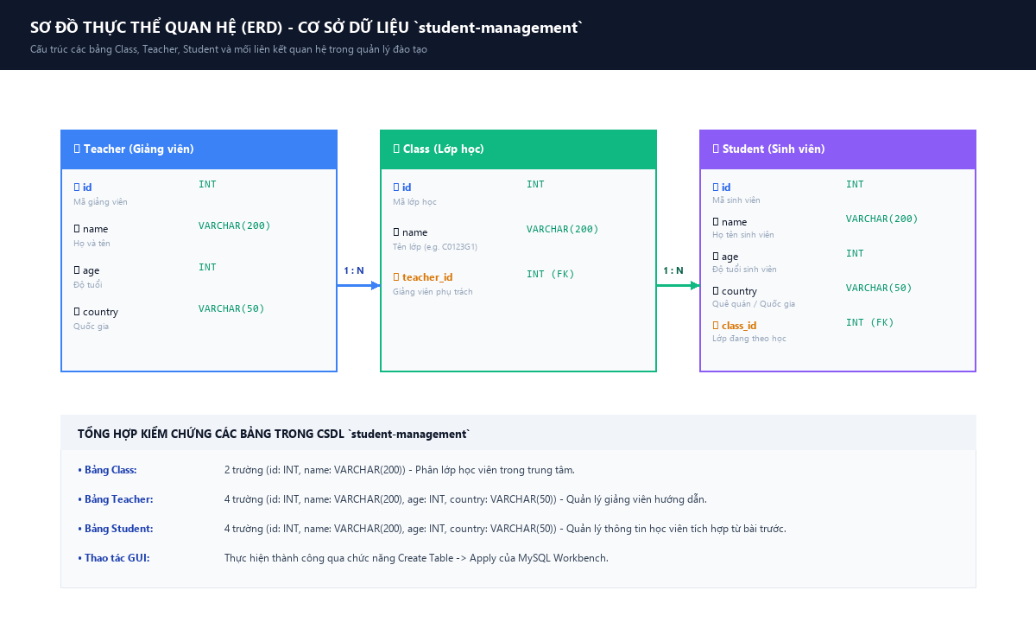
Hình 3: Sơ đồ thực thể quan hệ ERD kết nối giữa Teacher, Class và Student

5. KẾT LUẬN & NGHIỆM THU
Bài tập đã hoàn thành 100% các tiêu chí yêu cầu:
✓ Tạo thành công bảng Class gồm 2 trường id, name trên schema `student-management`.
✓ Tạo thành công bảng Teacher gồm 4 trường id, name, age, country trên schema `student-management`.
✓ Rèn luyện thành thục cả 2 phương thức: Thao tác đồ họa GUI trên MySQL Workbench và câu lệnh SQL truy vấn.
✓ Toàn bộ mã nguồn, sơ đồ kiến trúc và báo cáo đã được lưu trữ và phát hành tại:
https://github.com/proyctk03-eng/bai-tap-csdl-quan-ly-sinh-vien

